1. Настроить виртуальный сервер в облаке (GCP, AWS, VDS и др.) с публичным IP-адресом.

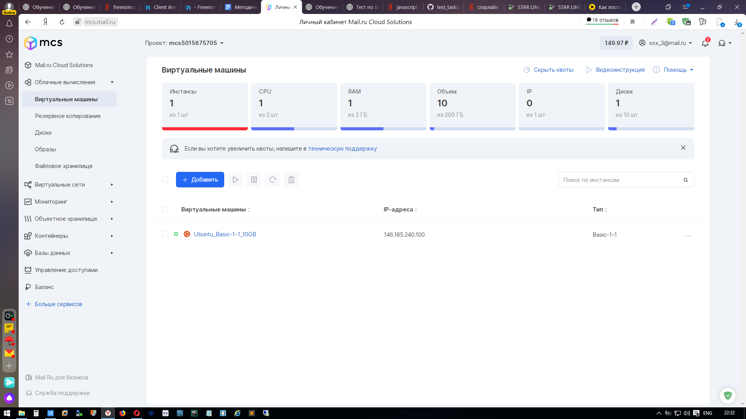



1. Зарегистрировать свой домен через freenom.com. (Нужен VPN, Opera, либо с мобильного интернета) - Если не получиться не критично.

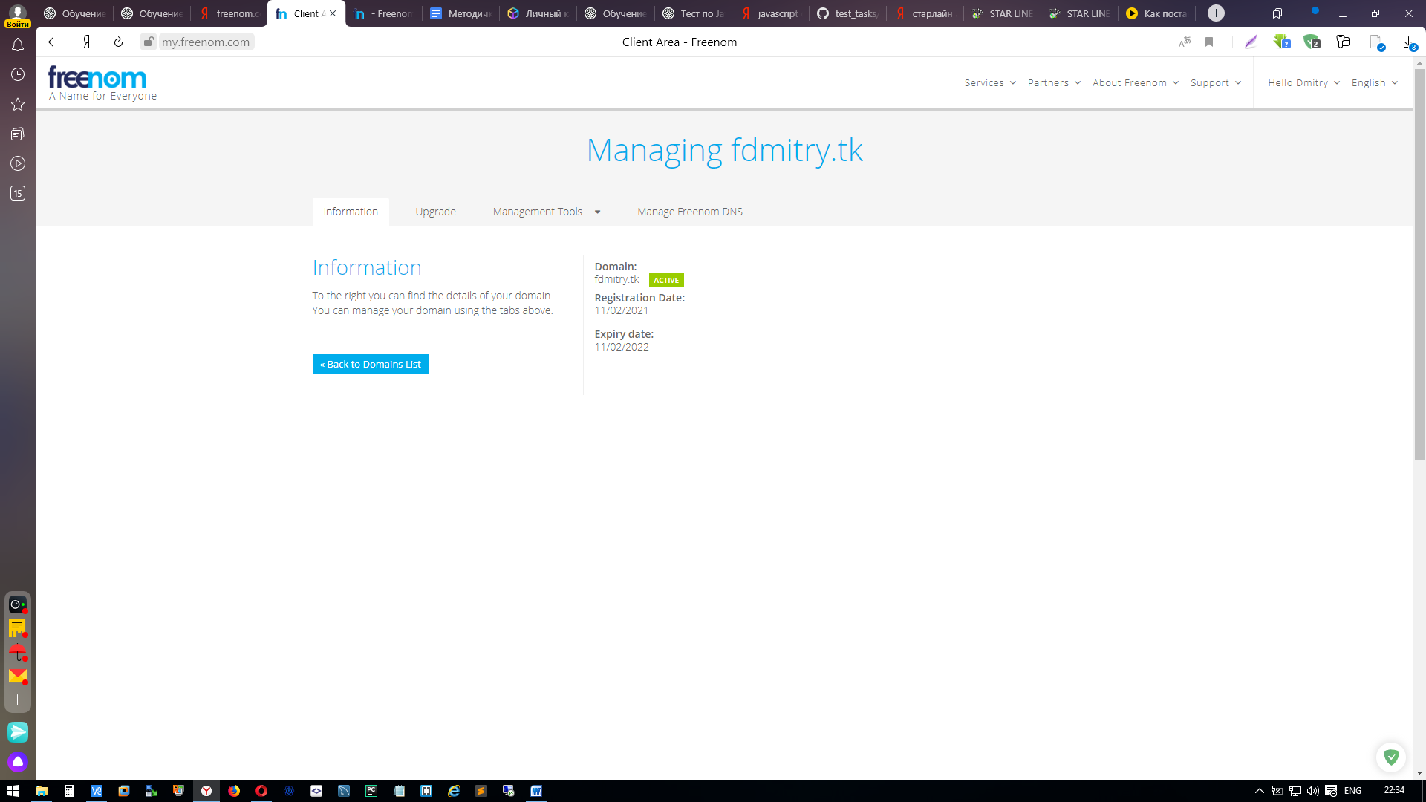

1. \* Настроить фаервол, чтобы был доступ только к сервисам http и ssh.

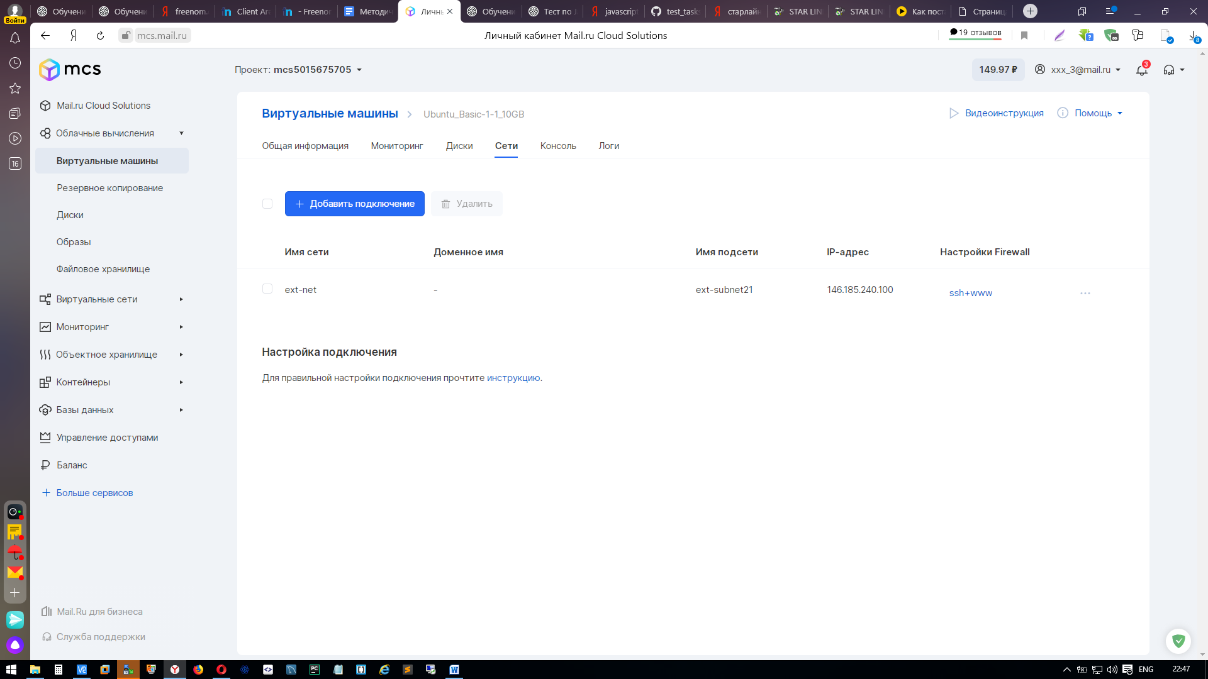

1. \* Установить веб-сервер Nginx и подключиться к нему — прислать скриншот.

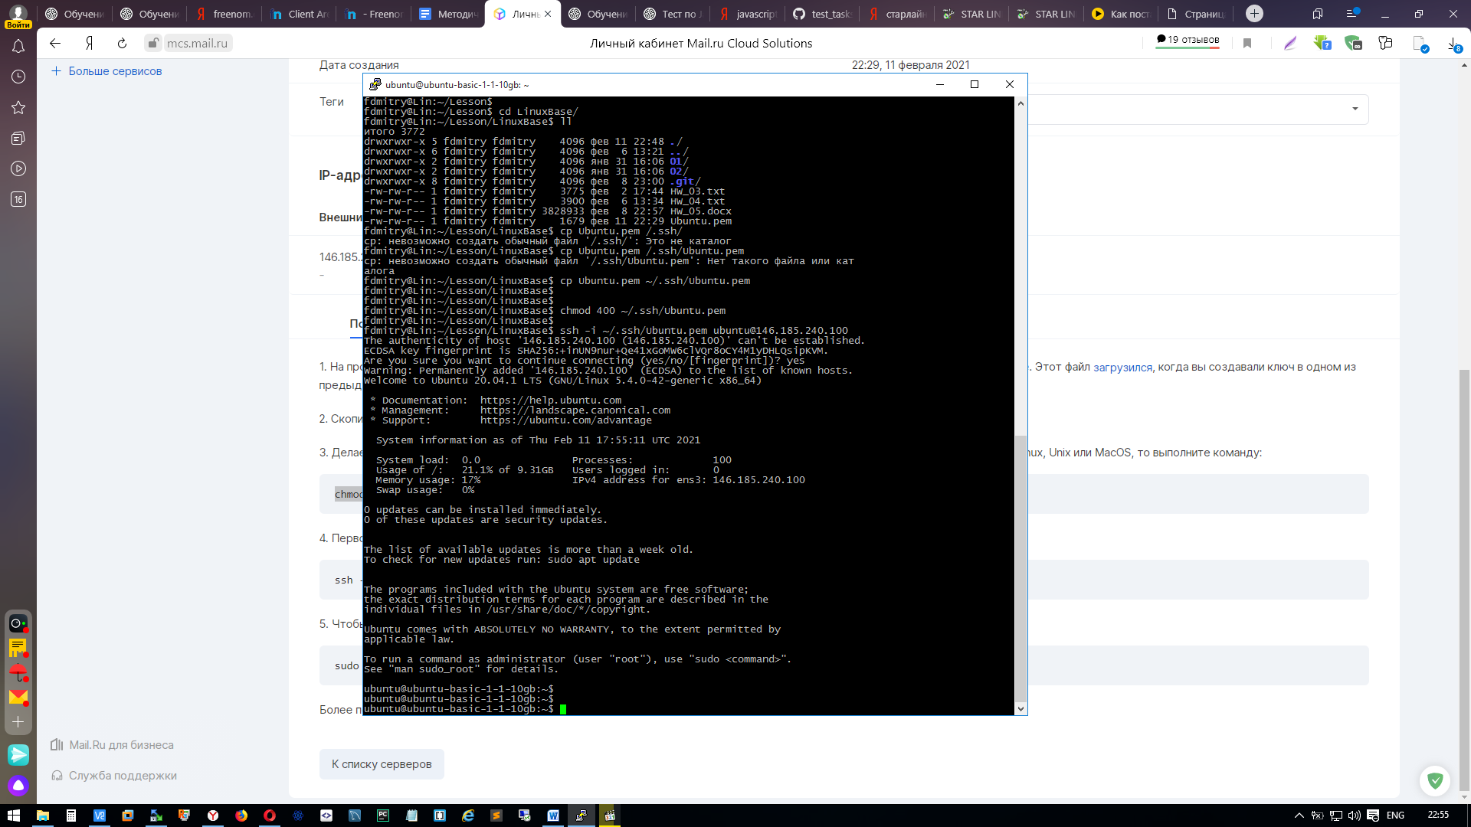

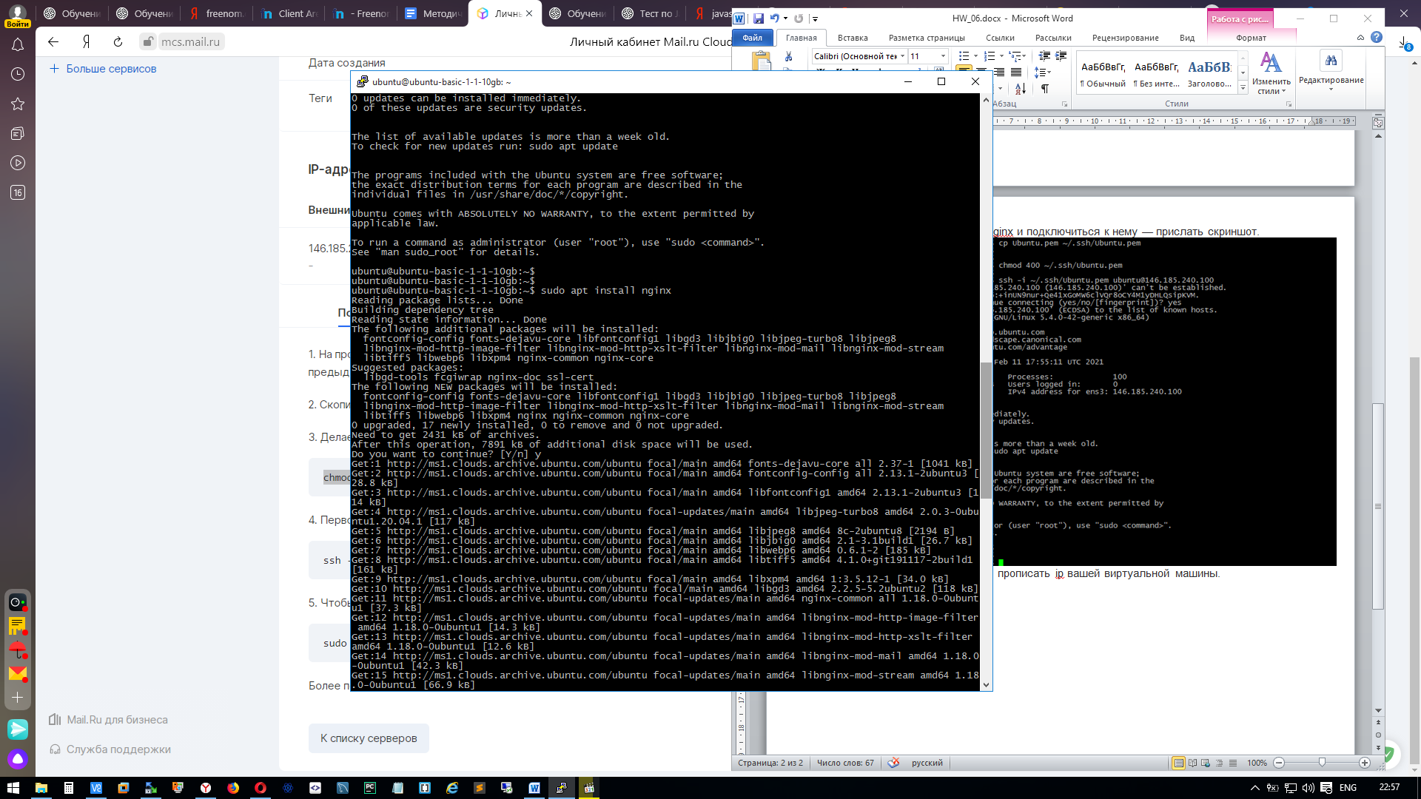

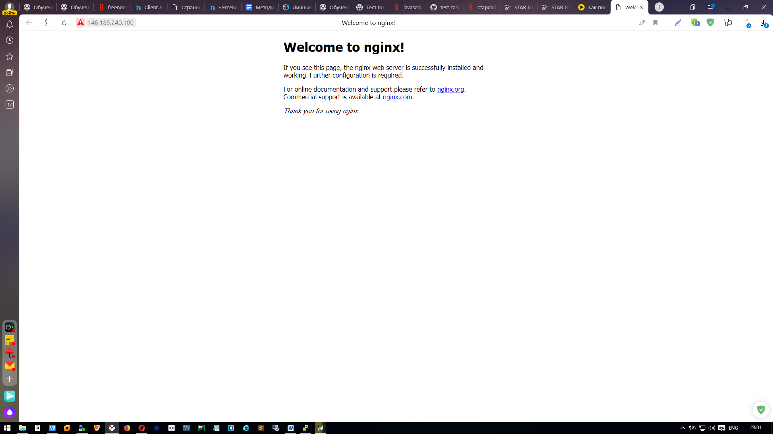

1. \* Настроить DNS A-запись, прописать ip вашей виртуальной машины.

